附件3

**“安管人员”证书申报操作指南**

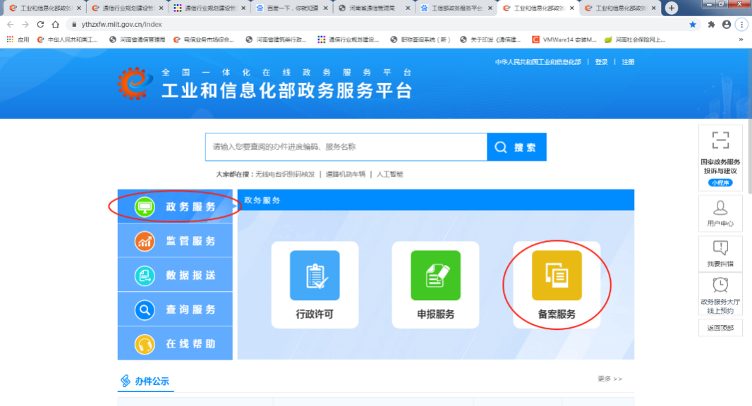一、用谷歌浏览器打开“工业和信息化部政务服务平台”，网址：<https://ythzxfw.miit.gov.cn/index>

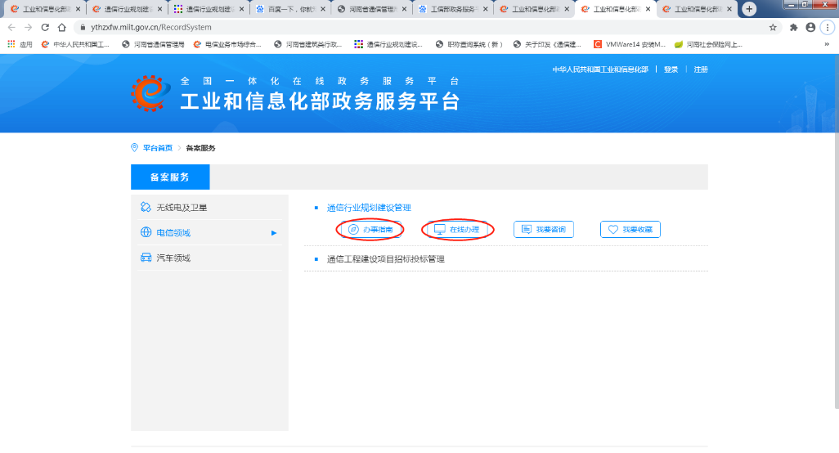二、登录管理系统（未注册的企业需注册系统账号），依次点击：政务服务、备案服务、电信领域、通信行业规划建设管理、在线办理，操作手册在通信行业规划建设管理办事指南。

三、点击左侧栏目“安管模块”“安全员证书申领申请”“查询”，查询企业安管人员考试成绩，对合格的人员进行信息补充。

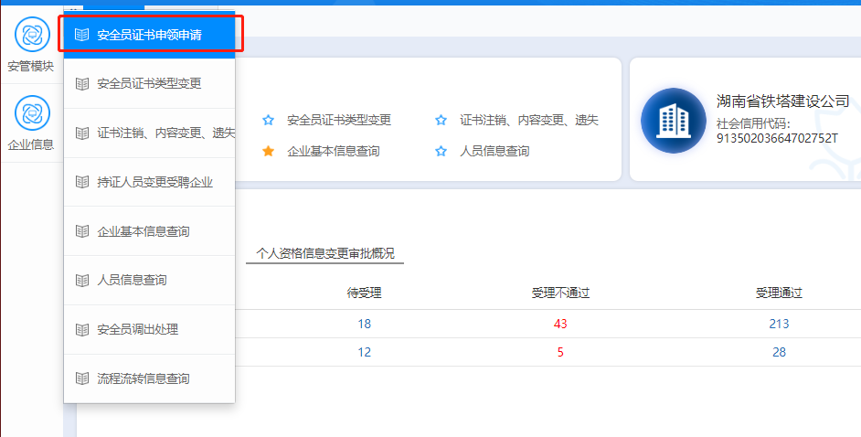

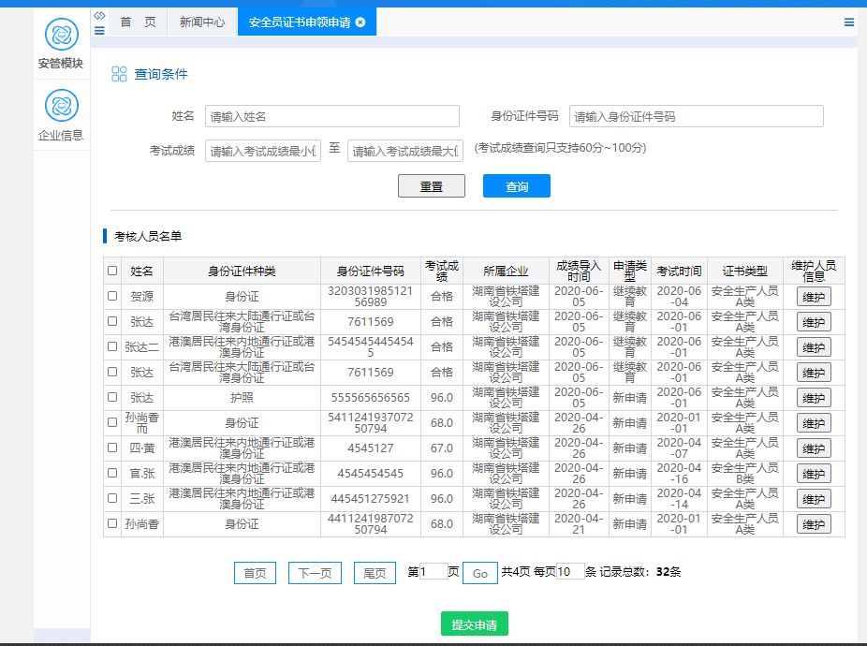

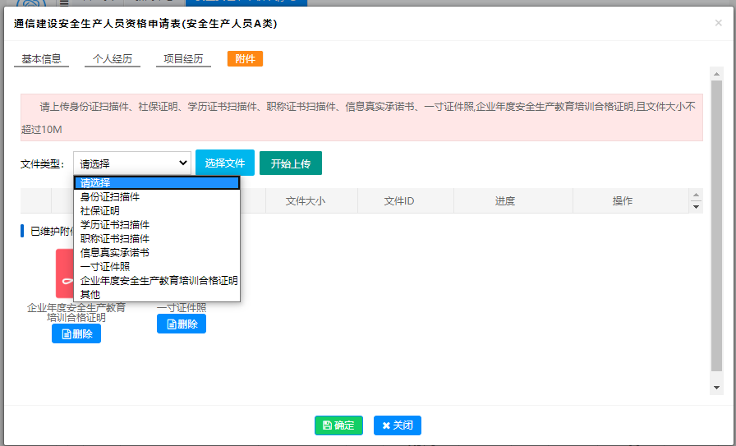注：除系统提示需上传的材料外，必须提供正式劳动合同，请上传至其他附件。

四、信息补充完整后，在“安管模块”“安全员证书申领申请”，选择已补充完整信息的人员，选中并点击“提交申请”。

五、如企业忘记密码及系统操作事宜，请与系统技术支持联系（12381）。